Собянин: Мост через Москву-реку к Филевской пойме достроят в 2025 году
16.12.2024

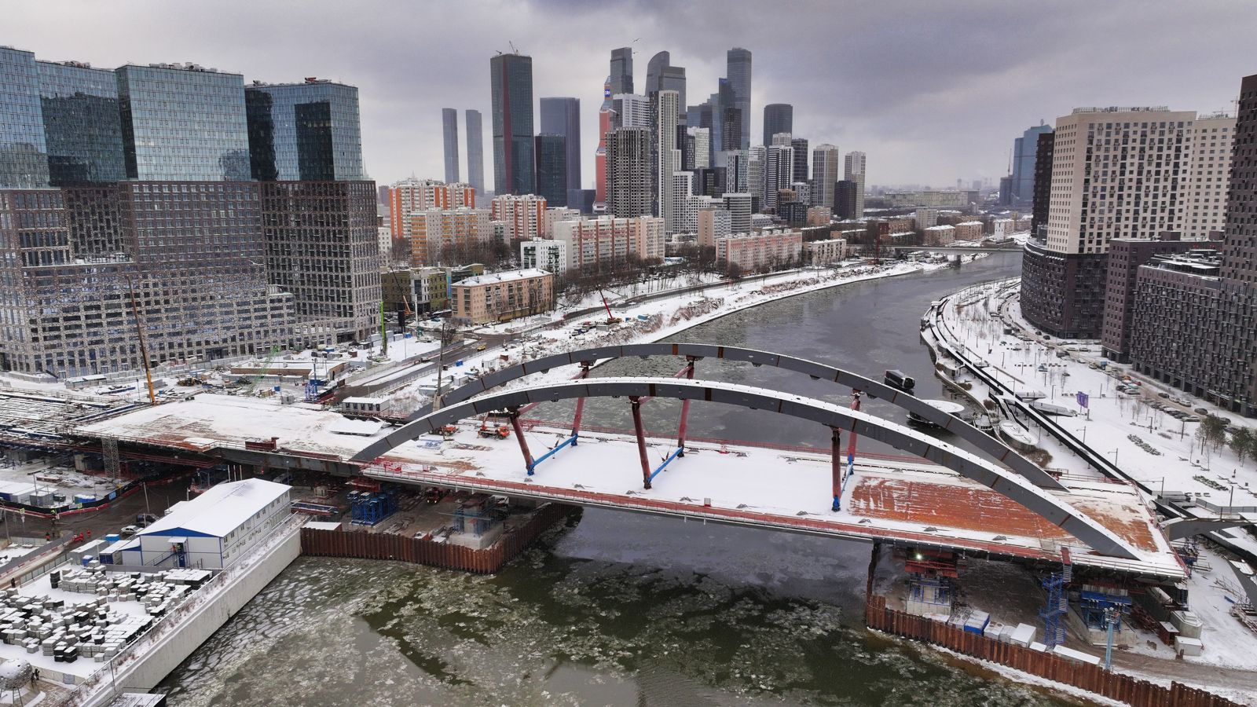
Продолжается строительство моста через Москву-реку от Шелепихинской набережной до Филевской поймы. Ход работ осмотрел Сергей Собянин.
«Сооружаем большой мост через Москву-реку в районе Шелепихинской набережной. Он улучшит транспортную ситуацию для четырех районов Москвы. Сегодня закончили надвижку основных конструкций моста. В целом должны сдать в эксплуатацию в сентябре—октябре следующего года», — сказал Мэр Москвы.
Новый мост длиной 315 метров соединит Береговой проезд с Шелепихинской набережной и Шелепихинским шоссе, тем самым ликвидировав перепробег автотранспорта до 2,7 километра, время в пути сократится в среднем на восемь минут. У него будет шесть полос в обоих направлениях и два пешеходных тротуара.
В частности, будет сделан дополнительный выезд из района Филевский Парк на Третье транспортное кольцо (ТТК) и Звенигородское шоссе.
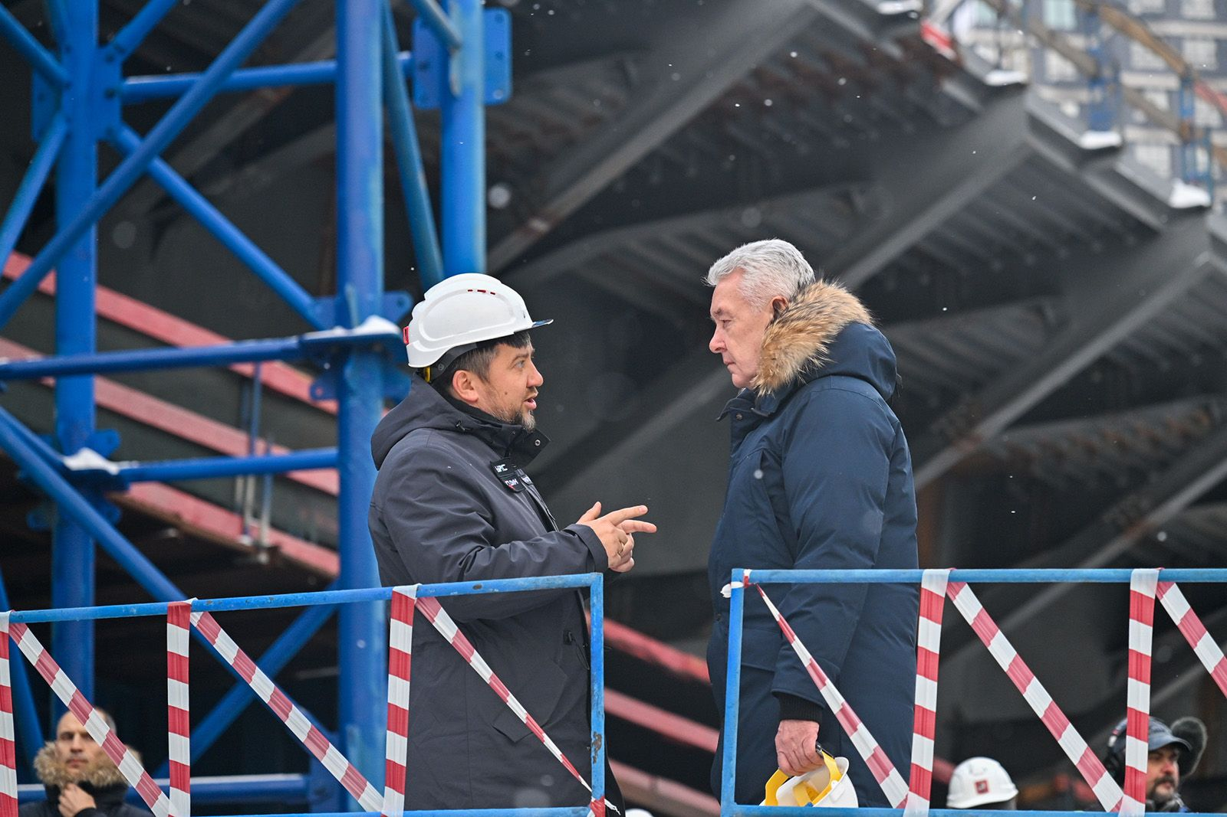
«После открытия еще одного моста — в створе улицы Мясищева — появится прямая транспортная связь между Мневниковской и Филевской поймами с дальнейшим выходом на Шелепихинское и Звенигородское шоссе», — написал Сергей Собянин в своем телеграм-канале.
Улучшится и транспортная доступность строящихся жилых комплексов в Береговом проезде и на Шелепихинской набережной, а также национального космического центра, в котором будет создано около 20 тысяч рабочих мест.
Снизится нагрузка на западный сектор ТТК (до пяти процентов), Кутузовский проспект (до пяти процентов) и Шелепихинский мост (до 10 процентов).
Как рассказал исполнительный директор АО «Дороги и мосты» Михаил Григорьев, сегодня свыше восьми тысяч тонн металлоконструкций уже полностью собраны на данном объекте. «И постараемся по оптимистическому сценарию, думаю, мы обязательно выполним эту задачу: август или сентябрь месяц запустим данный объект в эксплуатацию», — уточнил он.
Всего по проекту будет построено 2,1 километра дорог, в том числе мост, а также три эстакады: одна — для проезда в сторону национального космического центра (281 метр, по две полосы движения в каждом направлении), две — это съезды на Проектируемый проезд № 2017 (429 метров, две полосы движения в одном направлении). Кроме того, предусмотрен разворотный съезд с моста в сторону Шелепихинской набережной длиной 340 метров.
Запланирована также реконструкция около 700 метров прилегающей улично-дорожной сети, включая Береговой проезд и участок от моста до Шелепихинского шоссе.
Возведение моста началось в январе 2023 года. В декабре 2024-го была успешно завершена надвижка арочного пролетного строения. Сейчас продолжается монтаж металлоконструкций эстакадной части, армирование ростверка крайней опоры эстакады вблизи Берегового проезда и устройство основания под лестничный сход со стороны района Филевский Парк.
Мост через Москву-реку готов на 53 процента. Завершить его возведение планируется во втором полугодии 2025 года. «Сдать мост в эксплуатацию планируем в сентябре-октябре 2025 года», — добавил Мэр Москвы в телеграм-канале.

Адрес страницы: http://udms.mos.ru/presscenter/news/detail/12719776.html
ГКУ города Москвы «Управление дорожно-мостового строительства»

